Структурные фазовые переходы в лангаситах Ba₃TaFe₃Si₂O₁₄ и Ba₃NbFe₃Si₂O₁₄ при высоких давлениях до 60 ГПа
Никифорова Ю.А. ^{1,2}, Старчиков С.С.^{1,2}, Аксёнов С.Н.^{1,2}
Аспирантка; с.н.с., к.ф.-м.н.; н.с.
¹ФНИЦ «Кристаллография и фотоника» РАН, 119333 Москва, Россия
²Институт ядерных исследований РАН, 142190 Москва, Троицк, Россия
E–mail: juliadavudova@gmail.com
Кристаллы семейства лангасита (La₃Ga₅SiO₁₄) вызывают большой научный и практический интерес из-за высоких параметров пьезоэлектрических, акустооптических и лазерных свойств [1; 2].
Лангаситы с общей формулой А₃ВС₃D₂O₁₄ [3] относятся к структурному типу Ca₃Ga₂Ge₄O₁₄ и имеют слоистую тригональную структуру, пространственная группа P321 (Z = 1). В этой нецентросимметричной структуре смешанные слои из тетраэдров С и D - катионов чередуются вдоль оси z (c) со слоями из крупных катионов: A-восьмивершинников (томсоновских кубов) и B-октаэдров (Рис.1).
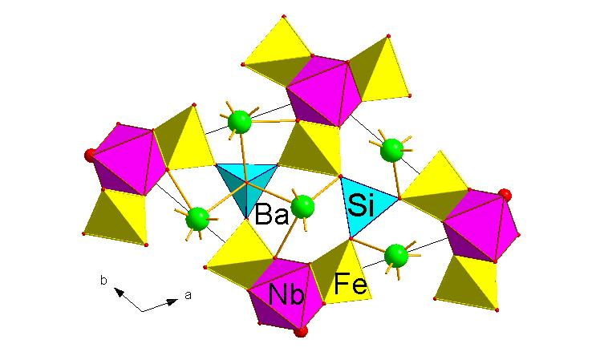
Рис 1. Элементарная ячейка железосодержащего лангасита Ba₃NbFe₃Si₂O₁₄. Ионы Fe и Si находятся в кислородных тетраэдрах. Ионы Ba расположены в томпсоновских кубах, а ионы Nb - внутри октаэдров.
Ba₃TaFe₃Si₂O₁₄ и Ba₃NbFe₃Si₂O₁₄ - перспективные кристаллы это семейcтва, содержащие магнитные катионы. Одновременное наличие электрического и магнитного параметров порядка в этих кристаллах позволяет называть их мультиферроиками.[4] Магнитоэлектрические эффекты в кристаллах Ba₃NbFe₃Si₂O₁₄ наблюдаются только при температурах ниже температуры магнитного упорядочения, которая составляет Т_{N} = 27 K.[5] Поэтому повышение T_{N} является одной из задач, важных для практических применений. Одним из способов решения этой задачи является использование методики высоких давлений. Внешнее давление способно существенно изменить кристаллическую структуру, а значит и магнитные и электронные свойства Ba₃NbFe₃Si₂O₁₄.
Данная работа посвящена исследованиям порошков кристаллов Ba₃TaFe₃Si₂O₁₄ и Ba₃NbFe₃Si₂O₁₄ методом синхротронной рентгеновской дифракции при высоких давлениях в камерах с алмазными наковальнями вплоть до 60 ГПа. Обнаружены структурные фазовые переходы в области Р = 3-5, 15-19 и 45 ГПа. Наиболее резкие изменения структуры наблюдаются при втором переходе около 17 ГПа, где сильно уменьшается параметр с элементарной ячейки, и объем ячейки падает скачком на 7 %. Обсуждаются возможные механизмы структурных превращений.
Авторы выражают благодарность проф. д.ф.-м.н. И.С. Любутину, к.ф.-м.н. А.Г. Гаврилюку, к.ф.-м.н. И.А. Трояну, к.х.н. А.Г. Ивановой за руководство и значительную помощь в проведении работы. Синхротронные исследования были выполнены на станции P02.2 (Extreme Conditions Beamline) DESY, Hamburg, Германия и станции ID18 (Nuclear Resonance Beamline) ESRF, Гренобль, Франция.
Работа выполнена при поддержке гранта РНФ (грант # 16-12-10464), РФФИ (грант #17-02-00766).
Литература
1. B. V. Mill, E. L. Belokoneva, T. Fukuda, New compounds with a Ca₃Ga₂Ge₂O₁₄ - Type structure: A₃XY₃Z₂O₁₄. ‒ 1998. ‒ T. 43. C. 1168–1175.
2. B.V. Mill, Yu. V. Pisarewky, E.L. Belokoneva, Synthesis, growth and some properties of single crystals with the Ca3 Ga2 Ge4 O14 structure. ‒ 2000.
3. E.L. Belokoneva, N.V. Belov, Кристаллическая структура синтетического Ga, Ge-геленита Ca2 Ga2 Ge O7 = Ca2 Ga (GaGe) O7 и сопоставление ее со структурой Ca3 Ga2 Ge4 O14 = Ca3 Ge [(Ga2Ge) Ge2 O14]. ‒ 1981. ‒ T. 260. 1363-1366.
4. N. Lee, Y. J. Choi, and S.-W. Cheong, Magnetic control of ferroelectric polarization in a self-formed single magnetoelectric domain of multiferroic Ba3NbFe3Si2O14 Appl. Phys. Lett. 104, 72904 (2014).
5. I. S. Lyubutin, P. G. Naumov, B. V. Mill’, K. V. Frolov, E. I. Demikhov, Structural and magnetic properties of the iron-containing langasite family A3M Fe 3X2 O 14 (A = Ba, Sr; M = Sb, Nb, Ta; X = Si, Ge) observed by Mössbauer spectroscopy // Physical Review B. ‒ 2011. ‒ T. 84. № 21. C. 1168.

